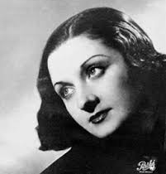
Mon Amant de Saint-Jean (Lucienne Delyle) 1942

102 BPM Tonalité originale : Gm Rythme :
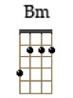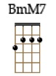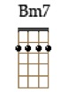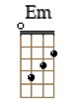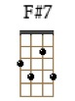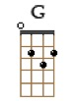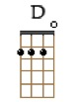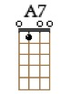

Intro :
Bm Bm // A7 / D Em / Bm F#7 / Bm…

Bm
Je ne sais pourquoi j'allais danser
Em / Bm
A Saint-Jean au musette
Bm / Em
Mais il m’a suffi d'un seul baiser
F#7 / Bm
Pour que mon cœur soit prisonnier.

REFRAIN

Bm // BmM7 / Bm7
Comment ne pas perdre la tête
Em / Bm
Serrée par des bras audacieux
F#7 / Bm
Car l'on croit toujours aux doux mots d'amour
G / F#7
Quand ils sont dits avec les yeux.

Bm
Moi, qui l'aimais tant
Bm // A7 / D
Je le trouvais le plus beau de Saint Jean
Em / Bm F#7 /
Je restais grisée sans volonté
Bm
sous ses baisers.

Bm
Sans plus réfléchir je lui donnais
Em / Bm
Le meilleur de mon être
Bm / Em
Beau parleur à chaque fois qu'il mentait
F#7 / Bm
Je le savais mais je l'aimais.

REFRAIN

Bm
Mais hélas à Saint-Jean comm' ailleurs
Em / Bm
Un serment est un leurre
Bm / Em
J'étais folle de croir' au bonheur
F#7 / Bm
Et de vouloir garder son cœur.

Bm // BmM7 / Bm7
Comment ne pas perdre la tête
Em / Bm
Serrée par des bras audacieux
F#7 / Bm
Car l'on croit toujours aux doux mots d'amour
G / F#7
Quand ils sont dits avec les yeux.

Bm
Moi, qui l'aimais tant
Bm // A7 / D
Mon bel amour, mon amant de Saint-Jean
Em / Bm F#7 /
Il ne m'aime plus, c'est du passé
Bm
n'en parlons plus.

Bm
La……..La, la, la, la, la, la, la, la
Bm // A7 / D
La, la, la, la, la, la, la, la, la
Em / Bm F#7 /
Il ne m'aime plus, c'est du passé
Bm…
n'en parlons plus.
M-A + A + G / V4

